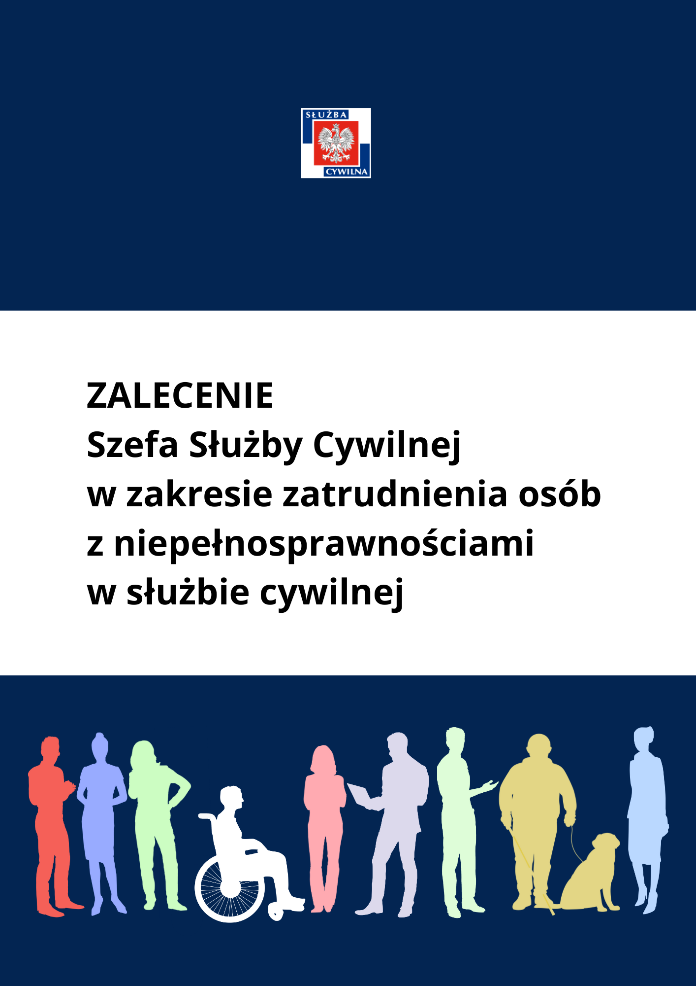

ZALECENIE

Szefa Służby Cywilnej
w zakresie zatrudnienia osób z niepełnosprawnościami

w służbie cywilnej
Warszawa 2025
Członkinie i Członkowie Korpusu Służby Cywilnej,
przekroczyliśmy próg 6% zatrudnienia osób z niepełnosprawnościami - 31 grudnia 2024 roku w służbie cywilnej w Polsce zatrudnionych było 7 600 osób z niepełnosprawnościami. Ta liczba potwierdza, że jesteśmy pracodawcą, który aktywnie wspiera różnorodność. Jednak odsetek zatrudnienia osób z niepełnosprawnościami nie powinien być jedynym celem – równie ważne jest tworzenie włączającego środowiska pracy. Pracowniczki i pracownicy z niepełnosprawnościami to wartościowe, skuteczne i kompetentne osoby. Dlatego, aby w pełni wykorzystać ich potencjał, musimy usunąć bariery, które utrudniają im dostęp do zatrudnienia. Zróbmy również wszystko, co w naszej mocy, aby zapewnić jak najlepsze warunki pracy tym, którzy już pracują.
Przekazuję to Zalecenie, aby wspólnie z Państwem – członkiniami i członkami korpusu służby cywilnej:
- sprawić, że służba cywilna będzie dostępnym środowiskiem pracy, które umożliwia osobom z niepełnosprawnościami udział w procesach rekrutacyjnych zakończony sukcesem i pomaga wykonywać obowiązki zawodowe w urzędach,
- wdrożyć w Państwa urzędach rozwiązania, które sprzyjają zatrudnianiu osób z niepełnosprawnościami lub utrzymaniu w zatrudnieniu osób, które nabyły niepełnosprawność w trakcie trwania stosunku pracy,
- wzmocnić działania, które wspierają osoby z niepełnosprawnościami na każdym etapie – od rekrutacji, przez adaptację, aż po rozwój zawodowy.
Zachęcam też, żeby zapoznali się Państwo z Raportem systemowym – podsumowaniem przeglądu procedur zatrudnieniowych. Przedstawiliśmy w nim dobre praktyki z urzędów i rekomendacje, jak doskonalić procedury związane z zatrudnieniem.

Zalecenie opracowaliśmy z myślą o osobach z niepełnosprawnościami, ale ten dokument może wspierać także Państwa działania na rzecz osób ze szczególnymi potrzebami.
Anita Noskowska-Piątkowska
Szef Służby Cywilnej


ZAPEWNIENIE DOSTĘPNOŚCI NA KAŻDYM ETAPIE ZATRUDNIENIA
Na każdym etapie zatrudnienia masz wpływ na zapewnienie dostępności osobom z niepełnosprawnościami.

Przygotowujesz się do rekrutacji nowej osoby?

- Przeanalizuj:
- wymagane kwalifikacje,
- dostępność miejsca pracy (np. od momentu wejścia do budynku do miejsca pracy, bliskość dostosowanej toalety i wind),
- warunki pracy (np. praca w terenie, pod presją czasu, z wymagającym klientem, możliwość realizacji obowiązków w formie zdalnej, hybrydowej czy też trybie zadaniowym).
- Zapewnij przeszkolenie i przygotowanie osób zaangażowanych w rekrutację.
Pomocne będzie wsparcie koordynatorki lub koordynatora ds. dostępności, który lub która przekaże informacje na temat dostępności urzędu. Możesz skorzystać też z deklaracji dostępności, która powinna znajdować się na stronie internetowej Twojego urzędu.


Tworzysz ogłoszenie o naborze?
- opisz dostępność stanowiska pracy, nie tylko pod kątem osób z niepełnosprawnością narządu ruchu, ale weź pod uwagę także inne szczególne potrzeby. Wskaż np. czy w ramach obowiązków prowadzi się rozmowy telefoniczne, czy pokój, w którym będzie pracowała kandydatka lub pracował kandydat, to pomieszczenie w otwartej przestrzeni biurowej czy innej, ile osób pracuje w pomieszczeniu,
- wskaż sposoby zgłaszania szczególnych potrzeb na etapie rekrutacji, podaj dane do osoby kontaktowej z urzędu i pamiętaj, aby zadbać o zróżnicowanie kanałów komunikacji (np. mail, telefon),
- w przypadku rekrutacji wieloetapowej opisz poszczególne etapy w ogłoszeniu.
Ułatwi to osobom z niepełnosprawnościami przygotowanie się i zaplanowanie udziału w procesie,
- zamieść komunikaty zapraszające osoby z niepełnosprawnościami do aplikowania, np.: „Nasz urząd jest otwarty, żeby zatrudniać osoby z niepełnosprawnościami”,

- wskaż benefity, które mogą mieć znaczenie z perspektywy osób z niepełnosprawnościami (np. rozszerzony pakiet medyczny, programy wsparcia zdrowia psychicznego i fizycznego),

- zachęć osoby z niepełnosprawnościami, żeby aplikowały na dane stanowisko pracy (jeśli jest taka możliwość),
- pisz prostym językiem.
Informacje o dostępności w ogłoszeniu są kluczowe. Umożliwiają one kandydatkom i kandydatom samodzielną ocenę swoich możliwości i podjęcie świadomej decyzji o aplikowaniu.
Przekaż ogłoszenie do organizacji pozarządowych, które wspierają osoby z niepełnosprawnościami. Możesz też podjąć współpracę z uczelniami, biurami karier. Promuj swoje ogłoszenia o pracę na platformach, z których korzystają osoby z niepełnosprawnościami.

- Przygotowujesz się do kolejnych etapów naboru z udziałem kandydatki lub kandydata z niepełnosprawnością?
- Zapewnij, by osoby, które uczestniczą w pracach zespołu rekrutacyjnego miały wiedzę o dostępności stanowiska.
- Dostosuj miejsce spotkania, np. zwróć uwagę na akustykę i oświetlenie w pomieszczeniu.
- Uwzględnij szczególne potrzeby, które zgłosiły osoby. Kandydatki lub kandydaci nie muszą ujawniać orzeczenia o niepełnosprawności – wystarczy zgłoszenie potrzeb. Pamiętaj jednak, że kandydat lub kandydatka, która chce skorzystać z pierwszeństwa w zatrudnieniu musi taki dokument złożyć razem z innymi dokumentami.
- Zbierz od kandydatki lub kandydata informacje na temat koniecznego przystosowania stanowiska pracy do jej lub jego potrzeb. Pamiętaj, że nie możesz pytać o szczegóły dotyczące niepełnosprawności i stanu zdrowia. Przygotuj stanowisko najlepiej przed pierwszym dniem pracy.

Co warto zrobić w trakcie adaptacji pracownika z niepełnosprawnością do pracy?

- Przygotuj lub uzupełnij pakiet powitalny dla nowych pracowniczek i pracowników o elementy, które dotyczą osób z niepełnosprawnościami (np. wskaż możliwości, z jakich mogą skorzystać w zakresie dostosowania stanowiska pracy).
- Wskaż osobę, która pomoże wdrożyć pracowniczkę lub pracownika z niepełnosprawnością do pracy.
- Pamiętaj, że informację o zatrudnieniu osoby z niepełnosprawnością możesz ujawnić wyłącznie za jej wyraźną i jednoznaczną zgodą.
- Zorganizuj szkolenie z zakresu dostępności dla kadry zarządzającej, współpracowniczek
i współpracowników.
- Wprowadź krótkie spotkania wspierające postępy we wdrożeniu do pracy, mini-warsztaty savoir-vivre. Dzięki temu skutecznie włączysz nową osobę do zespołu i zapewnisz jej warunki do długotrwałej pracy.

- Przygotuj zestaw działań i rozwiązań organizacyjnych, które mają na celu zapewnić równe szanse i komfortowe warunki pracy dla osób z różnymi rodzajami niepełnosprawności.

Co możesz zrobić w trakcie zatrudnienia?
- Zwróć szczególną uwagę na uprawnienia pracownicze osób z niepełnosprawnościami, które wynikają z przepisów ustawy o rehabilitacji zawodowej.
- Prowadź cykliczny przegląd stanowisk pracy pod kątem ich przystosowania. Monitoruj wprowadzone dostosowania – czy są skuteczne, czy pracownik z nich korzysta, czy pojawiają się nowe potrzeby w miarę zmian warunków pracy.
- Pamiętaj o dostosowaniach dla pracowników i pracowniczek, które zostały osobami z niepełnosprawnościami w trakcie zatrudnienia.
- Zapewnij równy dostęp do szkoleń i awansu. Monitoruj udział osób z niepełnosprawnościami w programach rozwojowych i umożliwiaj pełne wykorzystanie ich potencjału.
- Prowadź kampanię informacyjną o uprawnieniach pracowniczych osób z niepełnosprawnościami oraz sposobach i zasadach korzystania z nich np. zakładka na stronie intranetu, ulotki/broszury informacyjne.
- Zachęcaj pracowników do oddolnych inicjatyw pracowniczych (sieci pracownicze).
- Zachęcaj osoby z niepełnosprawnościami zatrudnione w urzędzie do zgłaszania pomysłów i opinii dotyczących poprawy dostępności miejsc pracy, procedur czy komunikacji. Osoby z niepełnosprawnościami najlepiej wiedzą, gdzie są bariery lub utrudnienia. Ich pomysły pozwalają wprowadzać praktyczne rozwiązania. Można rozważyć utworzenie wewnętrznej grupy konsultacyjnej lub ambasadorów dostępności, którzy będą wspierać urząd w realizacji polityki włączania.
- Dbaj o potrzeby pracowników z niepełnosprawnościami w ramach działań integracyjnych, np. zapewnij tłumacza PJM na szkoleniach, spotkaniach okolicznościowych, jeśli będzie taka potrzeba.
- DOSTĘPNOŚĆ ŚRODOWISKA PRACY
W procesie zatrudnienia osób z niepełnosprawnościami:
- Zapewnij dostępność środowiska pracy, w tym dostępność:


- architektoniczną, np. dostępne wejścia do budynku, stanowiska pracy, toalety, oznaczenia dla osób słabowidzących oraz możliwość samodzielnego poruszania się między piętrami budynku,
- cyfrową strony internetowej, np. możliwość odczytania oferty o naborze przez program udźwiękawiający,
- cyfrową formularzy, wzorów oświadczeń i innych dokumentów wykorzystywanych w procesie rekrutacji i zatrudnienia,
- rekrutacji, np. dostosowanie czasu na rozwiązanie testów, nabór on-line,
- informacji, np. łatwość wyszukiwania informacji w intranecie, na stronie internetowej urzędu, na tablicach informacyjnych,
- procesu komunikacji, np. wsparcie tłumacza Polskiego Języka Migowego (PJM), stosowanie zasad prostego języka,
- wprowadź racjonalne usprawnienia na stanowisku pracy,
- dostosuj komunikację i zasady savoir-vivre do potrzeb osób ze szczególnymi potrzebami,
- przejrzyj proces szkolenia pracowniczek i pracowników komórek kadrowych pod kątem zatrudnienia osób z niepełnosprawnościami oraz szkoleń wszystkich pracowniczek, pracowników i kadry zarządzającej z zakresu współpracy z tymi osobami,
- stwórz możliwość bezpiecznej ewakuacji (np. przygotuj odpowiednie procedury, zapewnij niezbędny sprzęt, zorganizuj ćwiczenia). Sprawdź czy procedury, trasy ewakuacyjne i dostępne wsparcie umożliwiają bezpieczne opuszczenie budynku wszystkim osobom, niezależnie od rodzaju niepełnosprawności,
- Po odejściu pracownika zapytaj, dlaczego odchodzi. To pomoże sprawdzić, czy miejsce pracy jest dostępne, zespół otwarty, a wdrożenie do pracy przebiega sprawnie. Aby uzyskać szczere odpowiedzi, zapewnij pracownikom możliwość udzielenia opinii anonimowo lub w formie poufnej rozmowy.
Stan zdrowia osób z niepełnosprawnościami może się zmieniać, dlatego ważne jest, by być otwartym na te zmiany. Warto regularnie sprawdzać, czy dotychczasowe rozwiązania nadal odpowiadają potrzebom konkretnej osoby. Może się okazać, że pojawiły się nowe potrzeby, na które, jako pracodawca, możesz zareagować. Warto okresowo zapytać pracowniczek i pracowników, czy obecne rozwiązania im odpowiadają i co można poprawić – to cenna wiedza, która pozwala lepiej wspierać zatrudnione osoby.
Aby poprawić dostępność miejsca pracy, możesz:

- wprowadzić elastyczne godziny pracy,
- umożliwić pracę zdalną lub hybrydową,

- monitorować równy dostęp do szkoleń, awansów i benefitów,
- wdrożyć wnioski z badań satysfakcji pracowników.

KOMPETENCJE KADRY URZĘDU
Pamiętaj, że bardzo ważnym czynnikiem, który wpływa na otwartość procesu rekrutacji i zatrudnienia są kompetencje kadry urzędu. Dotyczy to zarówno kadry kierowniczej, jak i pracowniczek i pracowników komórek kadrowych oraz pozostałych zatrudnionych osób.

Systematyczne szkolenia powinny być stałym elementem programu szkoleń pracowniczych.
Umożliwiaj pracowniczkom i pracownikom udział w szkoleniach z:
- rekrutacji osób z niepełnosprawnościami,
- komunikacji z osobami z niepełnosprawnościami,
- zarządzania różnorodnymi zespołami,
- prostego języka.
Uzupełniaj plany szkoleń o szkolenia dla pracowniczek i pracowników komórek kadrowych, osób, które wchodzą w skład komisji rekrutacyjnych oraz osób zarządzających zespołem. Tematem szkoleń powinny być m.in. rozwiązania, które usprawniają funkcjonowanie osób z niepełnosprawnościami w miejscu pracy i pozwalają na sprawne wdrożenie pracownika z niepełnosprawnością do zespołu.
Korzystaj z kursów w Systemie e-learningowym służby cywilnej.

PROCES ZWIĘKSZANIA ZATRUDNIENIA
Zależy Ci na tym, żeby zwiększyć zatrudnienie osób z niepełnosprawnościami w swojej jednostce?
Przeczytaj kilka wskazówek, które pomogą Ci to zrobić.

- Przygotuj kadrę zarządzającą do działań, które wiążą się z zatrudnieniem pracowniczek i pracowników z niepełnosprawnościami.
- Powołaj zespół do spraw dostępności, który pomoże koordynatorce lub koordynatorowi ds. dostępności i urzędowi określić zadania niezbędne do zapewnienia dostępności urzędu, w tym zadania z zakresu doradczego w obszarze zatrudnienia.

- Wskaż w funkcjonujących procedurach rolę koordynatorki lub koordynatora do spraw dostępności i określ działania, procedury, procesy, które powinny być z nim konsultowane.

- Przeprowadź przegląd architektoniczny, informacyjno-komunikacyjny
i cyfrowy urzędu, w tym systemów wewnętrznych, takich jak intranet.
- Zrób przegląd procesu zatrudnienia i przeanalizuj przyczyny, dla których wskaźnik zatrudnienia osób z niepełnosprawnościami na poziomie 6% nie został osiągnięty.
- Przejrzyj proces szkolenia pracowniczek i pracowników komórek kadrowych pod kątem zatrudnienia osób z niepełnosprawnościami i szkoleń z zakresu współpracy z tymi osobami.
- Nawiąż współpracę z organizacjami pozarządowymi, które wspierają osoby z niepełnosprawnościami. Dzięki temu upowszechnisz informacje o prowadzonych naborach oraz uzyskasz wsparcie w zakresie zatrudnienia.
- Przygotuj lub zweryfikuj plan działania na rzecz poprawy zapewniania dostępności dla osób ze szczególnymi potrzebami, np. na podstawie przeprowadzonych przeglądów i raportu o stanie zapewniania dostępności swojego urzędu, który uwzględni kwestie związane z procesem zatrudnienia, np. szkoleniami.
- Przygotuj, na podstawie przeglądu, ścieżki szkolenia kadry urzędu, w tym osób zarządzających w zakresie zatrudnienia, dostępności oraz współpracy z osobami z niepełnosprawnościami.

DZIAŁANIA DODATKOWE
Aby lepiej pokazać otwartość urzędu na zatrudnianie osób z niepełnosprawnościami, rozważ dodatkowe działania.
Mogą to być m.in.:
- wewnętrzna kampania informacyjna,
- organizacja targów pracy dla osób z niepełnosprawnościami lub udział jako wystawca w takich wydarzeniach organizowanych przez organizacje pozarządowe,
- udział w konferencjach i wydarzeniach branżowych poświęconych zatrudnieniu osób z niepełnosprawnościami i różnorodności,
- działania promocyjne skierowane na zewnątrz,
- staże i praktyki.


Takie inicjatywy wzmacniają wizerunek urzędu, ale również przyciągają nowe kandydatki i kandydatów zainteresowanych pracą w urzędzie. Dodatkowo mogą zachęcić osoby zatrudnione, aby poinformowali o swojej niepełnosprawności i skorzystali z przysługujących im form wsparcia.
W kampaniach zewnętrznych i komunikacji urzędu pokazuj pozytywne przykłady zatrudnienia osób z niepełnosprawnościami oraz działania urzędu na rzecz dostępności. Pokazywanie realnych przykładów pracowników z niepełnosprawnościami i już zrealizowanych działań sygnalizuje, że urząd jest otwarty i przyjazny, co zwiększa zainteresowanie kandydatek i kandydatów.
Dziel się sprawdzonymi rozwiązaniami z innymi urzędami (np. zakładki w Internecie, webinary, spotkania, wymiana dobrych praktyk). Wzmocni to kulturę współpracy w całej służbie cywilnej.

W rozumieniu ustawy z dnia 27 sierpnia 1997 r. o rehabilitacji zawodowej i społecznej oraz zatrudnianiu osób niepełnosprawnych (Dz.U. z 2025 r. poz. 913), dalej: ustawa o rehabilitacji zawodowej.
Rozumiane jako proces przyjmowania do pracy.
Rozumiane jako wykonywanie pracy.
Raport opracowany w ramach projektu „Procedury bez barier” współfinansowanego ze środków Europejskiego Funduszu Społecznego.
Możesz wykorzystać listy kontrolne i rekomendacje z Raportu podsumowującego działania doradcze w urzędach, opracowany w ramach projektu „Współpraca na rzecz dostępności – szkolenia dla koordynatorów ds. dostępności”, listę wspomagającą okresowy monitoring dostępności z Pakietu monitoringowego procedur obsługi klienta w zakresie dostępności, opracowaną w ramach projektu „Procedury bez barier”.

